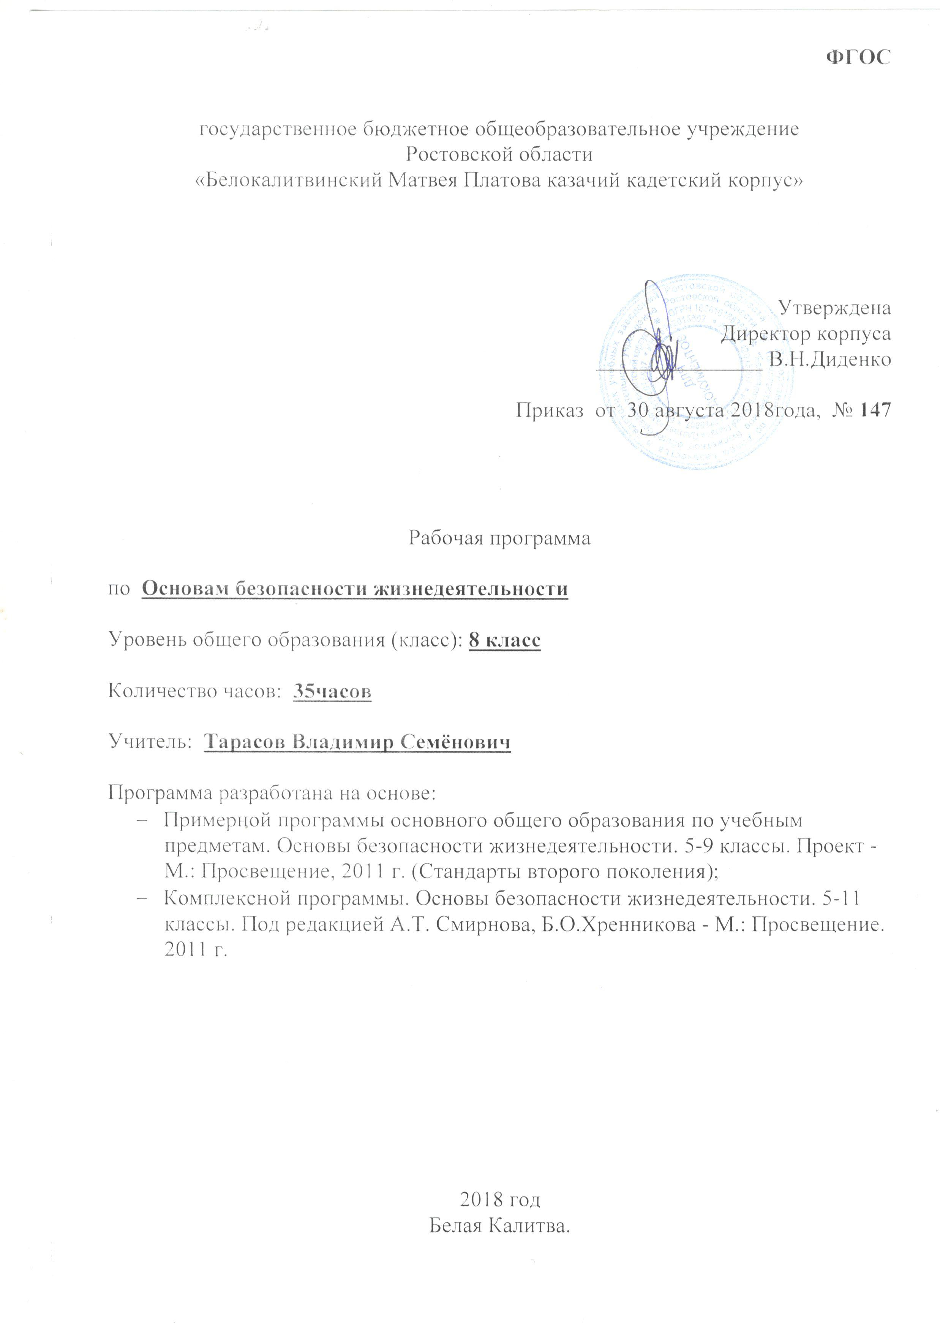
ПОЯСНИТЕЛЬНАЯ ЗАПИСКА
к рабочей программе по изучению курса ОБЖ
в 8 классе

Данная программа разработана с учетом следующей нормативной базы:
- Федеральный закон от 29.12.2012 г., № 273-ФЗ « Об образовании Российской Федерации»;
- Приказ Министерства образования и науки Российской Федерации: «Об утверждении и введении в действие федерального государственного образовательного стандарта основного общего образования» от 17.12.2010 года №1897,
- Приказ Минобрнауки России от 29.12.2014г. № 1644 «О внесении изменений в приказ Министерства образования и науки РФ от 17 декабря 2010г. № 1897 «Об утверждении и введении в действие федерального государственного образовательного стандарта основного общего образования»;

- Приказ Минобрнауки России от 31 декабря 2015 г. № 1577 «О внесении изменений в федеральный государственный образовательный стандарт основного общего образования, утвержденный приказом Министерства образования и науки Российской Федерации от 17 декабря 2010 г. № 1897»
- Приказ Минобрнауки России от 31.03.2014 г, №253 «Об утверждении федеральных перечней учебников, рекомендованных к использованию в образовательном процессе в ОУ, реализующих образовательные программы общего образования и имеющих государственную аккредитацию, на 2014- 2015 уч.год» с изменениями, внесенными:
приказом Минобрнауки России от 8 июня 2015 года № 576;
приказом Минобрнауки России от 28 декабря 2015 года № 1529;
приказом Минобрнауки России от 26 января 2016 года № 38.
приказом Минобрнауки России от 21 апреля 2016 года № 459
приказом Минобрнауки России от 29 декабря 2016 года № 1677
приказом Минобрнауки России от 26 января 2017 года № 15
- Письмо МО РО от 24.04.2018 г., № 24/4.1-5705 «Рекомендации по составлению учебного плана образовательных организаций , реализующих программы общего образования, расположенных на территории РО на 2018-2019 уч. год»;
- Учебный план кадетского корпуса на 2018-2019 учебный год,

Цели курса:
•повышение уровня защищенности жизненно важных интересов личности, общества и государства от внешних и внутренних угроз (жизненно важные интересы совокупность потребностей, удовлетворение которых надежно обеспечивает существование и возможности прогрессивного развития личности, общества и государства);
•снижение отрицательного влияния человеческого фактора на безопасность личности, общества и государства;
•формирование антитеррористического поведения, отрицательного отношения к приему психоактивных веществ, в том числе наркотиков;
•обеспечение профилактики асоциального поведения учащихся.

Основные задачи реализации содержания программы
Источником данных о достижении отдельных метапредметных результатов могут служить результаты выполнения тематических проверочных работ по ОБП. Укрепление здоровья, содействие гармоничному
Формирование установки на сохранение физическому, нравственному и социальному развитию, успешному обучению, формирование первоначальных умений саморегуляции средствами физической культуры. и укрепление здоровья, навыков здорового и безопасного образа жизни. Развитие системы повышения уровня физической подготовленности обучающихся путем внедрения Всероссийского физкультурно-спортивного комплекса «Готов к труду и обороне» в образовательную деятельность.
Учебный курс «Основы безопасности жизнедеятельности» в основной школе строится так, чтобы были достигнуты следующие цели:
- безопасное поведение учащихся в чрезвычайных ситуациях природного, техногенного и социального характера;
- понимание каждым учащимся важности сбережения и защиты личного здоровья как индивидуальной и общественной ценности;
- принятие учащимися ценностей гражданского общества: прав человека, правового государства, ценностей семьи, справедливости судов и ответственности власти;
- антиэкстремистское мышление и антитеррористическое поведение учащихся, в том числе нетерпимость к действиям и влияниям, представляющим угрозу для жизни человека;
- отрицательное отношение учащихся к приёму психоактивных веществ, в том числе наркотиков;
- готовность и способность учащихся к нравственному самосовершенствованию.
Достижение этих целей обеспечивается решением таких учебных задач, как:
- формирование у учащихся модели безопасного поведения в повседневной жизни, в транспортной среде и в чрезвычайных ситуациях природного, техногенного и социального характера;
- формирование индивидуальной системы здорового образа жизни;
- выработка у учащихся антиэкстремистской и антитеррористической личностной позиции и отрицательного отношения к психоактивным веществам и асоциальному поведению.
Курс предназначен для:
- формирования у учащихся основных понятий об опасных и чрезвычайных ситуациях в повседневной жизни, об их последствиях для здоровья и жизни человека;
- выработки у них сознательного и ответственного отношения к личной безопасности, безопасности окружающих;
- приобретения учащимися способности сохранять жизнь и здоровье в неблагоприятных и угрожающих жизни условиях и умения адекватно реагировать на различные опасные ситуации с учётом своих возможностей;
- формирования у учащихся антиэкстремистского и антитеррористического поведения, отрицательного отношения к приёму психоактивных веществ, в том числе наркотиков.
Для усвоения основных знаний применяются следующие формы, методы обучения:
формы обучения учащихся на уроке: общеклассная, групповая, парная, индивидуальная;
Рабочая программа предусматривает виды внеурочной деятельности:
- познавательная деятельность;
- проблемно-ценностное общение;
- социальное творчество (социально-преобразовательная деятельность);
- трудовая (производственная) деятельность;
- спортивно-оздоровительная деятельность;
- туристско-краеведческая деятельность;
- проектная деятельность («Вредные привычки и их профилактика», «Причины дорожно-транспортных происшествий и травматизма людей», «Техногенные катастрофы»).

Планируемые образовательные результаты освоения учебного предмета

Личностные результаты обучения:
- усвоение правил индивидуального и коллективного безопасного поведения в чрезвычайных ситуациях, угрожающих жизни и здоровью людей, правил поведения на транспорте и на дорогах;
- формирование понимания ценности здорового и безопасного образа жизни;
- усвоение гуманистических, демократических и традиционных ценностей многонационального российского общества; воспитание чувства ответственности и долга перед Родиной;
- формирование ответственного отношения к учению, готовности и способности обучающихся к саморазвитию и самообразованию на основе мотивации к обучению и познанию, осознанному выбору и построению дальнейшей индивидуальной траектории образования на базе ориентировки в мире профессий и профессиональных предпочтений с учётом устойчивых познавательных интересов;
- формирование целостного мировоззрения, соответствующего современному уровню развития науки и общественной практике, учитывающего социальное, культурное, языковое, духовное многообразие современного мира;
- формирование готовности и способности вести диалог с другими людьми и достигать в нём взаимопонимания;
- освоение социальных норм, правил поведения, ролей и форм социальной жизни в группах и сообществах, включая взрослые и социальные сообщества;
- развитие правового мышления и компетентности в решении моральных проблем на основе личностного выбора, формирование нравственных чувств и нравственного поведения, осознанного и ответственного отношения к собственным поступкам;
- формирование коммуникативной компетентности в общении и сотрудничестве со сверстниками, старшими и младшими в процессе образовательной, общественно полезной, учебно-исследовательской, творческой и других видов деятельности;
- формирование основ экологической культуры на основе признания ценности жизни во всех её проявлениях и необходимости ответственного, бережного отношения к окружающей среде;
- осознание значения семьи в жизни человека и общества, принятие ценности семейной жизни, уважительное и заботливое отношение к членам своей семьи;
- формирование антиэкстремистского мышления и антитеррористического поведения, потребностей соблюдать нормы здорового образа жизни, осознанно выполнять правила безопасности жизнедеятельности.

Предметные результаты обучения:
- формирование современной культуры безопасности жизнедеятельности на основе понимания необходимости защиты личности, общества и государства посредством осознания значимости безопасного поведения в условиях чрезвычайных ситуаций природного, техногенного и социального характера;
- формирование убеждения в необходимости безопасного и здорового образа жизни;
- понимание личной и общественной значимости современной культуры безопасности жизнедеятельности;
- понимание роли государства и действующего законодательства в обеспечении национальной безопасности и защиты населения от опасных и чрезвычайных ситуаций природного, техногенного и социального характера, в том числе от экстремизма и терроризма;
- понимание необходимости подготовки граждан к военной службе;
- формирование установки на здоровый образ жизни, исключающий употребление алкоголя, наркотиков, курение и нанесение иного вреда здоровью;
- формирование антиэкстремистской и антитеррористической личностной позиции;
- понимание необходимости сохранения природы и окружающей среды для полноценной жизни человека;
- знание основных опасных и чрезвычайных ситуаций природного, техногенного и социального характера, включая экстремизм и терроризм, и их последствия для личности, общества и государства;
- знание и умение применять правила безопасного поведения в условиях опасных и чрезвычайных ситуаций;
- умение оказать первую помощь пострадавшим;
- умение предвидеть возникновение опасных ситуаций по характерным признакам их проявления, а также на основе информации, получаемой из различных источников;
- умение принимать обоснованные решения в конкретной опасной ситуации для минимизации последствий с учётом реально складывающейся обстановки и индивидуальных возможностей.

Метапредметными результатами обучения курса ОБЖ являются универсальные учебные действия (УУД).
Регулятивные УУД:
- умение самостоятельно планировать пути достижения целей защищённости, в том числе альтернативные, осознанно выбирать наиболее эффективные способы решения учебных и познавательных задач;
- умение самостоятельно определять цели своего обучения, ставить и формулировать для себя новые задачи в учёбе и познавательной деятельности, развивать мотивы и интересы своей познавательной деятельности;
- умение соотносить свои действия с планируемыми результатами курса, осуществлять контроль своей деятельности в процессе достижения результата, определять способы действий в опасных и чрезвычайных ситуациях в рамках предложенных условий и требований, корректировать свои действия в соответствии с изменяющейся ситуацией;
- умение оценивать правильность выполнения учебной задачи в области безопасности жизнедеятельности, собственные возможности её решения;
- владение основами самоконтроля, самооценки, принятия решений и осуществления осознанного выбора в учебной и познавательной деятельности;
Познавательные УУД:
- умение определять понятия, создавать обобщения, устанавливать аналогии, классифицировать, самостоятельно выбирать основания и критерии (например, для классификации опасных и чрезвычайных ситуаций, видов террористической и экстремистской деятельности), устанавливать причинно- следственные связи, строить логическое рассуждение, умозаключение (индуктивное, дедуктивное и по аналогии) и делать выводы;
- умение создавать, применять и преобразовывать знаки и символы, модели и схемы для решения учебных и познавательных задач;
- освоение приёмов действий в опасных и чрезвычайных ситуациях природного, техногенного и социального характера, в том числе оказание первой помощи пострадавшим.
Коммуникативные УУД:
- умение организовывать учебное сотрудничество и совместную деятельность с учителем и сверстниками; работать индивидуально и в группе: находить общее решение и разрешать конфликты на основе согласования позиций и учёта интересов; формулировать, аргументировать и отстаивать своё мнение;
- формирование и развитие компетентности в области использования информационно-коммуникационных технологий;
- формирование умений взаимодействовать с окружающими, выполнять различные социальные роли во время и при ликвидации последствий чрезвычайных ситуаций.

СОДЕРЖАНИЕ РАБОЧЕЙ ПРОГРАММЫ

Модуль I. Основы безопасности личности, общества и государства
Раздел I. Обеспечение личной безопасности в повседневной жизни.
Тема № 1. Пожарная безопасность.
Пожары в жилых и общественных зданиях, их причины и последствия. Профилактика пожаров в повседневной жизни, и организация защиты населения. Права, обязанности и ответственность граждан в области пожарной безопасности. Обеспечение личной безопасности при пожарах. Пожар в квартире. Пожар в общественном месте. Пожар на даче.
Тема № 2. Безопасность на дорогах.
Причины дорожно-транспортных происшествий и травматизма людей. Организация дорожного движения, обязанности пешеходов и пассажиров. Обязанности пассажира. Велосипедист водитель транспортного средства.
Тема № 3. Безопасность на водоемах.
Безопасное поведение на водоемах в различных условиях. Безопасность на замерзших водоемах. Безопасность пассажиров морских и речных судов. Безопасный отдых на водоемах. Правила безопасного поведения на воде, знание и соблюдение которых уменьшает возможность несчастных случаев. Водные походы и обеспечение безопасности на воде. Организация и безопасность похода. Возможные аварийные ситуации в водном походе. Оказание помощи терпящим бедствие на воде. Освобождение от захватов. Способы транспортировки пострадавшего.
Тема № 4. Экология и безопасность.
Загрязнение окружающей природной среды и здоровье человека. Загрязнение атмосферы. Загрязнение почв. Загрязнение вод. Правила безопасного поведения при неблагоприятной экологической обстановке.

Раздел II. Чрезвычайные ситуации техногенного характера и безопасность населения.
Тема № 5. Чрезвычайные ситуации техногенного характера и их возможные последствия.
Классификация чрезвычайных ситуаций техногенного характера. Аварии на радиационно-опасных объектах и их возможные последствия. Аварии на химически опасных объектах и их возможные последствия. Пожары и взрывы на взрывопожароопасных объектах экономики и их возможные последствия. Аварии на гидротехнических сооружениях и их последствия.
Тема № 6. Обеспечение безопасности населения от чрезвычайных ситуаций.
Обеспечение радиационной безопасности населения. Обеспечение химической безопасности населения. Как подготовиться к химической аварии. Как действовать при химической аварии. Как действовать после химической аварии. Обеспечение защиты населения от последствий аварий на взрывопожароопасных объектах. Как действовать при внезапном обрушении здания, как действовать в завале. Обеспечение защиты населения от последствий аварий на гидротехнических сооружениях.
Тема 7. Организация защиты населения от чрезвычайных ситуаций техногенного характера.
Организация оповещения населения о чрезвычайных ситуациях техногенного характера. Эвакуация населения. Мероприятия по инженерной защите населения от чрезвычайных ситуаций техногенного характера.

Модуль II. Основы медицинских знаний и здорового образа жизни.
Раздел III. Основы здорового образа жизни
Тема 8. Здоровый образ жизни и его составляющие.
Здоровье как основная ценность человека. Индивидуальное здоровье человека, его физическая, духовная и социальная сущность. Репродуктивное здоровье – составляющая здоровья человека и общества. Здоровый образ жизни как необходимое условие сохранения и укрепления здоровья человека и общества. Здоровый образ жизни и профилактика основных неинфекционных заболеваний. Вредные привычки и их влияние на здоровье. Профилактика вредных привычек. Здоровый образ жизни и безопасность жизнедеятельности.

Раздел IV. Основы медицинских знаний и оказания первой помощи.
Тема № 9. Первая медицинская помощь при неотложных состояниях.
Первая медицинская помощь пострадавшим и ее значение. Первая медицинская помощь при отравлениях аварийно химически опасными веществами. Первая медицинская помощь при травмах. Первая помощь при переломах. Первая помощь при вывихах, растяжениях и разрывах связок, при растяжении мышц и сухожилий. Первая медицинская помощь при утоплении.

Наиболее доступной для разрешения вопросов мотивации школьников к учению выступает исследовательская и проектная деятельность, основной функцией которых является инициирование учеников к познанию мира, себя в этом мире.
В проектной деятельности выделены направления, которые посвящены проблеме пагубного влияния курения и других вредных привычек на молодой организм «Вредные привычки и их профилактика», безопасности на дороге «Причины дорожно-транспортных происшествий и травматизма людей», анализу последствий катастроф «Техногенные катастрофы».
Тематический план 8 класс

№ урока | Наименование модуля, раздела, темы, урока | Кол-во часов
1-Я ЧЕТВЕРТЬ
Модуль I. Основы безопасности личности, общества и государства
Раздел I. Основы комплексной безопасности
Тема 1. Пожарная безопасность
Урок 1. | Инструктаж по правилам безопасности в кабинете ОБЖ.  Пожары в зданиях, их причины, последствия и классификация, их профилактика в повседневной жизни. | 1
Урок 2. | Права, обязанности и ответственность в области пожарной безопасности, действия при пожаре. | 1
Урок 3. | Виртуальная практическая работа: «Решение ситуационных задач по профилактики пожара и действий при его возникновении» | 1
Тема 2. Безопасность на дорогах
Урок 4. | Причины дорожно-транспортных происшествий и травматизма людей. | 1
Урок 5. | Организация дорожного движения, обязанности пешеходов и пассажиров. | 1
Урок 6. | Велосипедист – водитель транспортного средства. | 1
Урок 7. | Виртуальная практическая работа: «Безопасность на улицах и дорогах» | 1
Тема 3. Безопасность на водоемах
Урок 8. | Безопасное поведение на водоемах в различных условиях | 1
Урок 9. | Безопасный отдых на водоемах | 1
2-Я ЧЕТВЕРТЬ
Урок 10. | Оказание помощи терпящим бедствие на воде | 1
Тема 4. Экология и экологическая безопасность
Урок 11. | Загрязнение окружающей природной среды и здоровье человека | 1
Урок 12. | Правила безопасного поведения при неблагоприятной экологической обстановке | 1
Тема 5. Чрезвычайные ситуации чрезвычайного характера
Урок 13. | Классификация чрезвычайных ситуаций техногенного характера | 1
Урок 14. | Аварии на радиационно-опасных объектах (РА) и их возможные последствия | 1
Урок 15. | Аварии на химически опасных объектах (ХА) и их возможные последствия. | 1
Урок 16. | Пожары и взрывы на взрывопожароопасных объектах экономики и их возможные последствия. Самостоятельная работа: «РА, ХА и их последствия». | 1
3-я ЧЕТВЕРТЬ
Урок 17. | Аварии на гидротехнических сооружениях и их последствия. | 1
Урок 18. | Обеспечение радиационной защиты населения. | 1
Урок 19. | Обеспечение химической защиты населения. | 1
Урок 20. | Обеспечения защиты населения от последствий аварий на взрывопожароопасных объектах | 1
Урок 21. | Обеспечение защиты населения от последствий на гидротехнических сооружениях | 1
Раздел II. Защита населения Российской федерации от чрезвычайных ситуаций.
Тема 6. Организация защиты населения от чрезвычайных ситуаций техногенного характера
Урок 22. | Организация оповещения и эвакуации населения при угрозе или возникновении ЧС. Практическое занятие. | 1
Урок 23. | Мероприятия по инженерной защите населения от чрезвычайных ситуаций техногенного характера. | 1
Урок 24. | Итоговое занятие. Контрольная работа: «Чрезвычайные ситуации техногенного характера» | 1
Модуль II Основы медицинских знаний и здорового образа жизни
Раздел III Основы здорового образа жизни
Тема 7. Здоровый образ жизни и его составляющие
Урок 25. | Общие понятия о здоровье как основной ценности человека. Индивидуальное здоровье человека, его физическая, духовная и социальная сущность. | 1
Урок 26. | Репродуктивное здоровье – составляющая здоровья человека и общества. | 1
Урок 27. | Здоровый образ жизни как необходимое условие сохранения и укрепления здоровья человека и общества. Здоровый образ жизни и профилактика основных неинфекционных заболеваний. | 1
4 ЧЕТВЕРТЬ
Урок 28. | Вредные привычки и их влияние на здоровье. Профилактика вредных привычек. | 1
Урок 29. | Здоровый образ жизни и безопасность жизнедеятельности | 1
Урок 30. | Контрольная работа: «Общие понятия о здоровье и ЗОЖ» | 1
Раздел IV Основы медицинских знаний и оказание первой медицинской помощи
Тема 8. Первая медицинская помощь при неотложных состояниях
Урок 31. | Первая медицинская помощь пострадавшим и её значение. | 1
Урок 32. | Первая медицинская помощь при отравлениях аварийно химически опасными веществами. | 1
Урок 33. | Первая медицинская помощь при травмах. | 1
Урок 34. | Первая медицинская помощь при утоплении. Практическое занятие. | 1
Урок 35. | Итоговое занятие. | 1

Согласована  Протокол заседания  методического совета  от 28.08.2018года, № 1  Руководитель МС ___________Г.И.Котова | Согласована  Заместитель директора по УВР  ________________Л.П.Махина  29.08.2018 года

ЛИСТ ФИКСИРОВАНИЯ ИЗМЕНЕНИЙ И ДОПОЛНЕНИЙ
В РАБОЧЕЙ ПРОГРАММЕ

Дата внесения изменений, дополнений | Содержание | Согласование с курирующим предмет заместителем директора (подпись, расшифровка подписи, дата) | Подпись лица, внесшего запись

